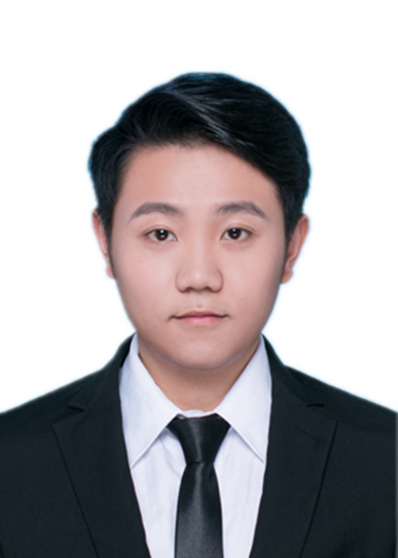余彬
15901816166 | 361887648@qq.com | 上海
学历:硕士研究生 | 全栈开发工程师

工作经历
默克(中国)投资有限公司 2020年3月- 至今
全栈工程师
项目技术框架：后端：Java(SpringBoot+Undertow), Python(FastAPI). 前端：Vue+Nuxt.js,: Graphql+node.js;
数据库: Mysql, SqlServer, Postgresql, Kingbase, Redis, Neo4j, MangoDB. AI: Dify, Qdrant, Openclaw,Chatgpt,Claude

AI Agent for Customer Order to Contract 2025年12月- 至今
- 目的:从不同格式和种类的pdf 转化为指定格式的excel 发给机器人触发SAP流程
- 两周实现Dify AI workflow 成功转化8种格式的pdf,动态识别pdf, 快速扩展到20种格式
- Excel模板填充不影响excel样式，可以直接复用工具包开发
- Vibe Coding 前端React, 后端Python +Java, 数仓平台数据清理和数据同步

CTS Media Management - CTS实验排期管理平台 (Development) 2024年1月 – 2025年12月
- 目的:实现监测样本的实验自动排期以及对每个排期培养基的配比以及消耗量的预估，记录已有培养基和计算差值从而提前通知实验员配好确定量的培养基，减少实验浪费和精准实验项目安排.
- 主要职责:需求分析，实验规律总结和数据化转型方案，主导项目开发，独立后端设计开发和指导前端集成
- 特色：1. 结合实验员每日的日常工作和SOP并抽象为5000+ 数据配置，从而实现实验自动排期
2. 实现对未来实验消耗的预测的同时实现每日培养基库存扣减和差值预估
3. 实验消耗具体细节检查和总结报表和以及安全库存通知

Media Assist Platform (MAP) – LS-PS项目管理平台 (Manufacture) 2021年10月 – 2023年12月
- 目的:实现从小样到GMP生产的项目管理平台和业务指标趋势分析面板.
- 主要职责: 独立负责后端开发, 指导前端外包同事开发和API集成
- 特色: 1. 短时间梳理业务实体逻辑和数据库设计,并在两周内完成主业务逻辑开发.
2. 实现对项目阶段状态实时追踪和通知, SAP, SFDC, Palantir Foundry平台数据对接
3. 多数据源SpringBoot+mybatis+Undertow, Vue+Nuxt+Vutify
4. 使用Schedule Job + Websocket 实现项目状态更新，使用自定义线程池配合@Async异步发邮件

Coronavirus Analytics Platform (CAP) - 新冠分析平台 (Discovery) 2020年7月 – 2021年10月
- 项目为新冠数据分析网站, 用户上传基因序列, 可以在各个模块计算得到相应数据用于新冠病毒分析.
- 主要职责开发模块: Genomics, Proteomics, Vaccine Design.
- 特色: 后端熟练使用Spring Boot + Mybatis Web开发，前端熟练使用Vue +Nuxt + Vuetify 开发.
- 1.对生物工具的研究:
- 理解并修改关键算法对于超2万行单JavaScript文件如: Igv.js, blaster.js.
- 阅读生物论文，研究开源生物工具,提炼生物计算解决方案: Fasta2Vcf Pipeline.
- 与Devops同事合作安装生物工具以及项目部署(Blast, Mafft, DMS Viewer, IGV)
2.使用Schedule Job, Fixed Thread Pool解决生物工具计算队列和处理并发问题.
3.使用Mysql Full-text 索引功能, 在不引入中间件情况下用Mysql实现全文检索.
4.对同事实现的TextSerach模块做代码优化, 大幅提升查询性能从1分钟降为10秒.
5. 集成Spring Security 以及实现双Token 自动续签.

Multiplex Protein - 多蛋白结构分析平台 (Discovery) 2020年3月 – 2020年9月
- 项目为生物分析网页: Front-end: Vue+Nuxt.js, Middle-ware: Graphql+node.js, Back-end: Java(SpringBoot+mysql)
- 特色：主要负责Java Back-end , Front-end 以及Middleware开发.
1.使用Mysql 8.0 JSON类型特性 + Mybatis type-handle，实现关系型数据结构对于部分实体动态列存储.
2. Java Back-end 熟练使用 Springboot + Mybatis web 开发, Front-end 熟练使用Vue+Nuxt + Vuetify开发.
3.和印度同事合作开发中台GraphQL+Express.js, 实现API转发，单点登录和权限认证

University College Dublin (UCD) 都柏林大学 2018年10月 – 2019年12月
Analysis System for Gathered Raw Data(ASGARD) 项目开发
- UCD和European Union’ Horizon 2020资助的对于计算机原始数据的分析处理框架的开发，我负责将已有ASGARD 工具整合到开源数据取证软件’Autopsy’上，实现ASGARD工具在现实数据取证工作中的帮助及应用.
- 阅读Autopsy软件Java源代码分析从而理解软件整体结构以及Sleuth Kit Case 的数据结构，实现Autopsy数据和ASGARD工具数据的对接和交互，创建Autopsy音频识别，视频转换及识别，人脸提取及识别的JAR插件.
- 创建新型针对数据取证的脚本语言Digital Forensic Prolog的Autopsy虚拟终端插件内含Python, Prolog, Java 三种解释器. 修复开源代码Jline中’backspace’不能正常工作问题. 最后实现虚拟终端使用Digital forensic prolog对Autopsy数据的操作以及对Jython的支持.

教育经历
University College Dublin (UCD)都柏林大学 2018年9月 - 2019年11月
Digital Investigation and Forensic Computing 硕士 Computer Science Dublin Ireland
- 相关课程：Application Forensics A, Information Security A-, Corporate Investigations A-, Computer Forensics Foundations B+.
- 成绩(GPA): 3.76/4.0 Top 5%， 一等一荣誉学位

江西财经大学 2014年9月 - 2018年6月
软件工程 本科 南昌 江西
- 相关课程： C语言程序设计96、计算机应用93，C++程序设计语言92，Java程序设计94 ，面向对象建模技术92，数据库操作实践96，人机交互界面设计98，数据库系统原理93，移动商务导论92，移动商务案例分析91，web服务与Restful技术90，Android程序开发87,Hadoop大数据处理技术 82.
- 成绩(GPA): 3.5/4.0 Top 10%

获奖及证书
- 注册信息安全专业人员(CISP) 2024年11月
- 雅思6.5分， CET-6 2017年12月
- 江西财经大学’自强之星’奖学金, 连续获得班级“三好学生”和“优秀团干”荣誉 2015-2017
- 第八届蓝桥杯全国软件和信息技术专业人才江西赛区JAVA软件开发大学B组三等奖 2017年4月
- IBM中级软件工程师 2017年4月
- 江西省软件服务外包大赛省二等奖 2016年12月

兴趣爱好
- 志愿者, 游泳, 滑板

